Mads Svendsen & Asger Vibel
A/M Invest
Investeringsprofil

Mads Svendsen & Asger Vibel
08-10-2010

Indholdsfortegnelse
Introduktion: 3
Handleplan: 3
Politik: 3
Strategi: 3
Kontrol: 4
Trin 1, Fundamental Analyse på Nationaløkonomisk niveau: 4
Nationaløkonomisk niveau: 4
Trin 2, Teknisk Analyse på og Nationaløkonomisk niveau: 5
De 4 forskellige indikatortyper. 5
Oscillator: 5
Glidende Gennemsnit: (Trendfølgende indikator) 7
Money Flow Index: (Volumen og momentum indikator) 8
Bollinger Bands: (Volatilitets indikator) 9
Trin 3, Fundamental analyse på Industrielt niveau: 10
Trin 4, Teknisk analyse på Industrielt niveau: 10
Trin 5, Fundamental analyse på Virksomhedsspecifikt niveau: 10
Trin 6, Regnskabsanalyse på Virksomhedsspecifikt Niveau: 11
Regnskabsgennemgang: 11
Nøgletal: 13
Resultat pr. Aktie (Earnings Per Share): 13
Price To Earnings: 13
Indre Værdi pr. Aktie (Book Value per Share): 13
Kurs/Indre Værdi: 13
Price to Sales: 14
Egenkapitalforrentningen (Return On Equity): 14
Trin 7, konklusion: 14

Introduktion:
At handle med fornuften, frem for følelserne, handle systematisk frem for spontant og at handle med hovedet frem for mellemgulvet er en aktiehandlers vigtigste retningslinje. Stol altid på din investeringsprofil.

Handleplan:

Politik:
Minimum 8 – 10 % årligt afkast er forventeligt på længere sigt. Hvis lavere er det ikke tilfredsstillende.
Nationalt kun investeringer på OMXC20 indekset – muligt også at investerer i store solide internationale virksomheder.
Investeringshorisont på 3 til 12 måneder

Strategi:
Økonomiske midler: De penge der tilsidesættes til handel med aktier, skal kunne undværes i den daglige økonomi, således at de kan være bundne i en aktie på ubestemt tid.
Risiko: Min. 45 % af det samlede beløb det bruges til investering bindes i aktier med lav risiko (lav betaværdi). 35-45 % af beløbet bindes i aktier med en mellem risiko (mellem betaværdi). Max. 20 % af det samlede beløb bindes i aktier med en høj risiko (høj betaværdi). I perioder med lav vækst, og lave aktiekurser, kan man med fordel fritstille en større procentdel af beløbet. Der veksles kun mellem aktier og kontanter, som udgangspunkt ingen obligationer, så længe viden og erfaring hermed ikke er større.
Risikospredning:
Brancher: Pengene spredes ud på min. 2 brancher, gerne med flere forskellige investeringer i hver branche. Ideelt ligger brancherne også således at de har deres storhedstid i forskellige faser af konjunktursvingningerne og geografisk forskelligt.
Antal aktier: Optimalt er det at investere i 5-10 forskellige selskaber, dog afhænger det også af størrelsen på beløbet der investeres. Således kan det samlede beløb, være så lavt at der ikke er til mere end 2 forskellige selskaber.

Kontrol:
For at sikre mod større tab, fastsættes her nogle kontrolregler, der skal gælde for salg af aktier, når kursen falder.
Stop Loss: Hvis aktien falder ned under 95 % af købsprisen, er det Stop Loss og aktien skal sælges, for at mindske yderligere tab.
Protect Profit: Hvis aktien stiger, således at man har opnået gevinst på handlen, udløser et fald med mere end 10 % et salgssignal. Således at hvis aktien falder til mindre end 90 % af den højeste værdi aktien har haft, mens den har været i porteføljen, sælges aktien.

Trin for trin gennemgang hvordan den rigtige investering udvælges:
Der benyttes en model til udvælgelsen, hvor der først ses på det overordnede aktiemarked i et land, derefter en bestemt branche og slutteligt en specifik virksomhed.
For aktiehandel på international basis, er det vigtigere at gå i dybden med BNP, arbejdsløshed, renteniveau og de tekniske indikatorer, for at være sikker. For danske aktier, er det nemmere at gøre en god investering i en virksomhed, trods dårlig national vækst.

Trin 1, Fundamental Analyse på Nationaløkonomisk niveau:
At udpege og finde en aktie der giver et overskud er kunsten ved aktiehandel, dog er det ikke nogen nemt kunst at mestre. Derfor bruger vi i fundamentalanalysen 3 forskellige niveauer, i jagten på den rigtige aktie.
- Nationaløkonomisk niveau
- Industrielt niveau
- Virksomhedsspecifikt niveau:

Nationaløkonomisk niveau:
Når man ser på et lands overordnede økonomi er der nogen få faktorer man skal kigge på. Først er der BNP, Brutto National Produktet, som viser værdien af den samlede produktion i et land.
$$BNP=C+G+I+NX$$
$$C=Det private forbrug$$
$$G=Det offentlige forbrug$$
$$I=Investeringer$$
$$NX=Nette Eksport (Eksport-Import)$$
For at kunne vurdere BNP, skal der kigges på en graf, der sammenligner BNP en årrække tilbage.
Derudover kan man se på renten. Med renten menes den rente man skal betale banken for at låne penge. En lav rente betyder at færre har brug for at låne penge, og er typisk for perioder med højkonjunktur. Igen bruges grafer for at sammenligne renten en årrække tilbage.
Slutteligt er der arbejdsløsheden. Jo lavere arbejdsløsheden er, jo mere arbejde er det til folk, grundet en højere produktion, altså et tegn på højkonjunktur i landet. Sammenlign igen i grafer.

Trin 2, Teknisk Analyse på og Nationaløkonomisk niveau:
For at finde ud af om trenden på aktiemarkedet i det valgte land nu også er opadgående, bruges de tekniske indikatorer til at afgøre dette.

De 4 forskellige indikatortyper.

- Momentum indikatorer – måler farten på kursændringen. Ændrer sig pr. definition hurtigere end aktiekursen, og danner derfor en masse købs - og salgssignaler. God til aktier, der bevæger sig indenfor et snævert kursspænd (range trading).
- Trendfølgende indikatorer – indikere trendens retning. Bevæger sig langsommere end aktiekursen, og danner derfor først et købs – og salgssignal, når aktien er i en op – eller nedtrend.
- Volatilitets indikatorer – bekræfter en akties trend. Måler udsvingene i en akties kurs. Lav volatilitet indikere at trenden fortsætter, mens en høj volatilitet indikere at trenden kan vende.
- Volumen indikatorer – bekræfter styrken på en akties trend. Illustrere det antal aktier, der sælges over en bestemt periode. Lav volumen er karakteristisk for perioder med op - eller nedtrends, mens høj volumen indikerer at aktien topper eller er ved begyndelsen af en op – eller nedtrend.
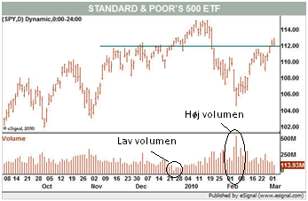

Oscillator:
En oscillator, er en indikator der enten er båndlagt eller som bevæger sig omkring et centrum.
En centreret oscillator benyttes for at blive bekræftet i en akties trend. Oscilliatoren bevæger sig altid enten over eller under en konstant (vandret linje). Når den er over, er aktien i en optrend og når den er under, er den i en nedtrend.
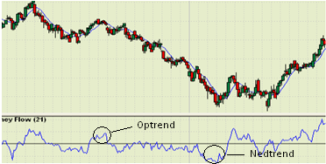
En båndlagt oscillator bevæger sig mellem 2 konstanter (vandrette linjer), og er et udtryk for om aktien bevæger sig på ekstremer og derfor kan lave en trendvending. Benyttes ofte, for at vise om aktien er over – eller undersolgt.
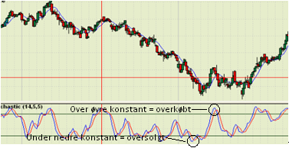
Disse to oscillatorer benyttes til at finde købs – og salgssignaler. For hvert signal, skelnes her mellem hvorledes man ser det på en centreret og en båndlagt oscillator.
- Oversolgt: Når den tekniske indikatorer bevæger sig under nederste konstant (båndlagt), eller under midten (centreret), betyder det at der kun er få sælgere tilbage, hvilket betyder at hvis indikatoren kan bryde op over konstanten, er det et købssignal.
- Overkøbt: Når den tekniske indikatorer bevæger sig op over den øverste konstant (båndlagt), eller over midten (centreret), betyder det at der kun er få købere tilbage. Hvis så indikatoren bryder ned under konstanten, er det et salgssignal.
- Brud over midten: Når den tekniske indikator bryder over midten (centreret), betyder det at der er flere købere end sælgere, så aktien går ind i en optrend.
- Brud under midten: Hvis den tekniske indikator bevæger sig under midten, betyder det at der er flere sælgere end købere, og aktien går ind i en nedtrend.
- Positiv divergens: Hvis aktiekursen falder, mens at den tekniske indikator stiger skaber det et købssignal, da det afspejler at der er stigende interesse for aktien.
- Negativ divergens: Hvis aktiekursen stiger, mens at den tekniske indikator falder, skaber det et salgssignal, da købernes interesse for aktien falder og flere sælger. Resultere ofte i en nedtrend.

Glidende Gennemsnit: (Trendfølgende indikator)
For glidende gennemsnit findes både det simple glidende gennemsnit, og det eksponentielt glidende gennemsnit. Det simple glidende gennemsnit, kategoriseres efter hvor lang en periode man vælger. Således at der findes et glidende gennemsnit for 20 dage, 50 dage, 200 dage m.m. Jo længere periode, jo mindre følsomt er det glidende gennemsnit, i forhold til den aktuelle kurs.
Det eksponentielt glidende gennemsnit fungerer til dels på samme måde og kategoriseres på samme måde. Forskellen ligger i at det eksponentielt glidende gennemsnit vægter værdierne omkring den aktuelle kurs, højere end ældre kurser. Således bliver det mere følsomt, og følger i højere grad aktiekursen.
Når man skal vælge den gennemsnitlige længde for det glidende gennemsnit, halvere man den periode, der i gennemsnit er mellem 2 toppe i aktiekursen for den pågældende aktie. Dog afhænger det også af hvilken tidshorisont man arbejder med.
Hvis det glidende gennemsnit bryder over den aktuelle aktiekurs er det et købssignal, og modsat hvis den bryder under. Hvis et glidende gennemsnit med kortere tidshorisont, bryder over et glidende gennemsnit med længere tidshorisont, er det et kraftigere købssignal og hvis modsat, er det et kraftigt salgssignal.

Udregning, Simpelt Glidende Gennemsnit:

$$SGG=\frac{Summen af de daglige lukkekurser}{Antallet af aktiekurser}=\frac{\sum_{1}^{n}{Daglige lukkekurser}}{n}$$

Udregning, Eksponentielt Glidende Gennemsnit:

$$EGG=\left(lukkekurs-forrige EGG\right)*M+forrige EGG$$
$$M\left(multiplikator\right)=\frac{2}{1-n}$$
$$For n=1, er EGG=SGG.$$

Eksempel på glidende gennemsnit:
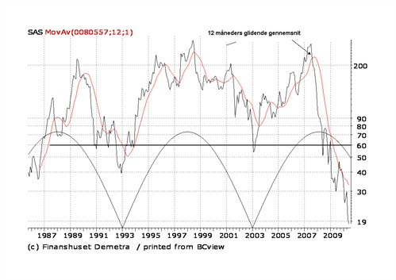

Money Flow Index: (Volumen og momentum indikator)
Money Flow Index indikatoren (MFI) er en båndlagt oscillator, som sammenligner aktiens positive pengestrøm med den negative pengestrøm. Således indikerer den om en akties trend tiltager eller aftager. MFI bevæger sig mellem værdierne 0 og 100, hvor mange værdier omkring 0, viser at der har været flere kursfald, end kursstigninger samtidig har b´volumen været høj omkring kursfaldene. Pengene strømmer ud af aktien. Modsat viser en høj MFI at der har været flere kursstigninger, end kursfald. Hvis volumen så samtidig er høj omkring kursstigningerne, strømmer der penge ind i aktien.
Der anbefales at man som periode for MFI bruger 14 dage. Dette afhænger dog af investeringshorisonten.
Signaler for MFI: Med en værdi under 30, er aktien oversolgt. Hvis den stiger op over de 30, er det et købssignal. Modsat betyder det at aktien er overkøbt, hvis MFI ligger over 70. Hvis aktien så bryder under de 70, er det et salgssignal. Desuden kan der være positiv og negativ divergens mellem MFI og aktiekursen. MFI stiger, og aktiekursen falder = positiv divergens, og købssignal. MFI falder og aktiekursen stiger = negativ divergens, salgssignal.

Udregning, Money Flow Index:
- $TP\left(Typiske pris\right)=\frac{Højeste kurs+laveste kurs+lukkekurs100}{3}$
- $MF\left(Money Flow\right)=TP*volumen$
- $MR\left(Money Ratio\right)=\frac{Positiv MF}{Negativ MF}$
- $MFI=100-\frac{100}{1+MR}$

Eksempel på Money Flow Index:

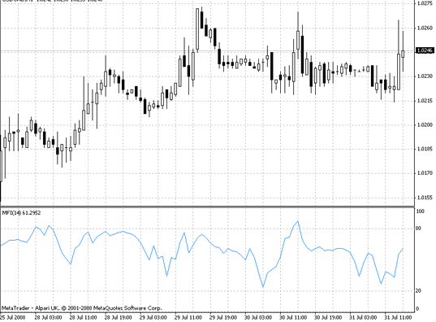

Bollinger Bands: (Volatilitets indikator)
En indikator bestående af 3 linjer, liggende ovenpå kursgrafen. Den ene og midterste linje er et simpelt glidende gennemsnit (SGG), mens linjen over er SGG + (standardafvigelse *2), og nedre linje er SGG – (standardafvigelse * 2). For en mellemlang investeringshorisont anbefales et SGG på 20 dage. Dette afhænger af i hvor stor grad båndene afgiver købs – og salgssignaler. De 2 ydre bånd, illustrere det område hvori det er forventeligt at aktiekursen bevæger sig, i forhold til det glidende gennemsnit. Volatiliteten ses så på afstanden mellem de to ydre bånd, jo større afstand, jo højere volatilitet.
Signaler for Bollinger Bands: Brydes det øvre bånd af aktiekursen, i en optrend, forstærker det optrenden og det er et købssignal. Modsat, hvis den bryder nederste bånd i en nedtrend, er det et salgssignal. I stærke nedtrends bevæger aktiekursen sig kun mellem midterste og nederste bånd, hvis dette mønster brydes og aktiekursen stiger over SGG, er det et købssignal. Modsat ved stærke optrends, hvor aktiekursen kun bevæger sig mellem midterste og øverste bånd, er det et salgssignal hvis aktiekursen kommer under SGG.

Eksempel på Bollinger Bands:

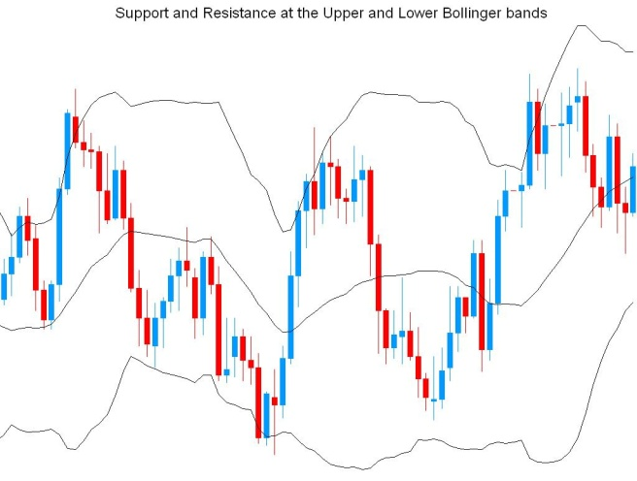

Trin 3, Fundamental analyse på Industrielt niveau:
Branchemæssigt kigges der på den overordnede vækst i omsætningen og stigende/faldende antal medarbejdere. Desuden kan som skitse bruges følgende model, til at vurdere hvilken branche man skal undersøge i forhold til de konjunkturmæssige forhold.
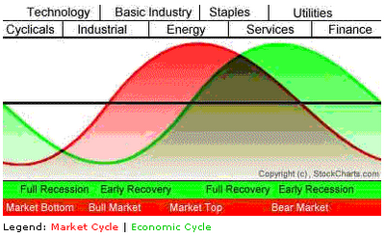
Ordforklaring:
- Utilities = Forsyningsselskab, teleselskaber
- Cyclicals = Bilproducenter, luftfartsselskaber (transport)
- Staples = Mad, drikkevarer, tobak, sundhedsydelser og andre husholdningsartikler.
Denne model kan kun benyttes som en tommelfingerregel, da undtagelser nemt kan forekomme. Dog er det en mulighed for cirka at udregne hvilke brancher, der har stigende vækst i forhold til de konjunkturmæssige forhold.

Trin 4, Teknisk analyse på Industrielt niveau:
De tekniske indikatorer og oscilatorer benyttes til at udpege de bedste virksomheder, på baggrund af deres grafer.

Trin 5, Fundamental analyse på Virksomhedsspecifikt niveau:
Det er nu tid for at udpege den bedste investering inden for den valgte branche i det valgte land. Hertil bruges 2 forskellige analyser, nemlig den kvalitative analyse og den kvantitative analyse (regnskabsanalysen). Den kvalitative analyse er en vurdering af virksomhedens ledelse, deres fremtidsplaner, virksomhedens fremtidige muligheder og virksomhedsplanen. Til det formål er bl.a. en SWOT analyse god. Dernæst benyttes den kvantitative analyse.

Trin 6, Regnskabsanalyse på Virksomhedsspecifikt Niveau:
Nu introduceres så den kvantitative analyse (regnskabsanalysen) for gennem virksomhedens regnskab at bedømme om det er en god investering.
Et regnskab opdeles i 6 dele:
- En hilsen og beskrivelse fra bestyrelsen og ledelsen.
- En resultatopgørelse
- En balance
- En pengestrømsopgørelse
- Noter
- Revisionspåtegnelse

Regnskabsgennemgang:

Hilsen og beskrivelse fra bestyrelsen og ledelsen: Et regnskab starter med nogen sidder skrevet af virksomhedens ledelse/bestyrelse, der skal beskrive virksomheden pt. Det er vigtigt man her forholder sig til at beskrivelsen ofte er meget subjektiv. Derudover skal man være på vagt overfor hvor store risikoer der er forbundet med virksomhedens aktiviteter og produkter. Derudover er det utroværdigt hvis virksomheden har modvind, eller i løbet af det forgangne år har været i modvind, og at dette ikke er nævnt.

Resultatopgørelse: Her ses et meget forenklet eksempel på en resultatopgørelse. Oftest er der opgjort mange flere poster, således at f.eks. ”omkostninger, produktion” består af mange forskellige omkostninger. Det vigtige her er dog mellemregningerne, Omsætning, Bruttoresultat, Resultat før renter og skat og Årets resultat.

Omsætning
- Omkostninger, produktion
= Bruttoresultat
- Driftomkostninger
= Resultat før renter og skat (EBIT)
- Skat
+ Renteindtægter
- Renteudgifter
= Årets Resultat
Den årlige omsætning
Fra omsætningen fratrækkes produktionsomkostningerne (af de solgte varer)
Fra bruttoresultatet trækkes driftsomkostninger (f.eks. administration, marketing, udvikling og afskrivninger.)
Endelige resultat (overskud eller underskud)

Når resultatopgørelsen gennemlæses er det vigtigt at man er vågen overfor kreative måder, at gemme underskud m.m. Derfor er det vigtigt at læse revisorens noter.

Balance: Balancen er et øjebliksbillede af virksomhedens likviditet (hvad virksomheden er værd).
Aktiverne består af materielle anlægsaktiver (maskiner og bygninger), immaterielle anlægsaktiver (know how og patenter), plus de finansielle anlægsaktiver (værdipapirer m.m.). Desuden er der omsætningsaktiver (værdipapirer og varelager).
Passiverne består af langfristet gæld (skal ikke betales indenfor det næste år, fra regnskabsårets afslutning) og kortfristet gæld (skal betales indenfor det næste år, fra regnskabsårets afslutning). Til sidst er der egenkapitalen, denne udregnes som forskellen mellem aktiver og passiverne. Balancen skal altid stemme.
BALANCE
Aktiver:  Anlægsaktiver  + Omsætningsaktiver |  | Passiver:  Egenkapital  + Langfristet gæld  + Kortfristet gæld
= Aktiver i alt: |  | = Passiver i alt

Pengestrømsopgørelse: En pengestrømsopgørelse viser hvorledes en virksomhed styrer strømmen af penge ind og ud, i løbet af et år. Pengestrømsopgørelsen består af 3 dele:
- Pengestrøm fra driften: Hvor mange penge virksomheden fik fra det daglige salg i løbet af perioden.
- Pengestrøm fra investeringer: Penge fra investeringer i virksomhedens anlægsaktiver (maskiner, bygninger m.m.)
- Pengestrøm fra finansieringer: Penge der kommer fra salg og køb af aktier, såvel som penge brugt på at betale lån tilbage.
Disse 3 ting udgør tilsammen virksomhedens soliditet. Dette lægges så sammen med den beholdning af penge virksomheden havde ved årets start, og man har beholdningen ved årets afslutning.
Revisionspåtegnelse: Før et regnskab kommer ud til offentligheden skal der gennemlæses og godkendes af en revisor.
Noter: Revisoren kommer med noter til regnskabet, hvis noget afviger fra standarden.

Nøgletal:
Når man behandler en virksomheds regnskaber, kan det være svært at gennemskue hvorvidt virksomheden er en god investering eller ej. Et eksempel kan være at en virksomhed flere år i streg har haft underskud grundet store investeringer i maskiner m.m. for på længere sigt at minimere omkostningerne. I et sådant tilfælde er der røde tal på bundlinjen, men virksomheden kan stadig godt være en god investering. Så for at finde de gode virksomheder benyttes nøgletal. Nøgletal fortæller noget om, hvorvidt en aktie er over – eller undervurderet, altså er aktiekursen for høj eller for lav i forhold til virksomheden. Målet er at finde en undervurderet aktie.

Resultat pr. Aktie (Earnings Per Share):
For at kunne sammenligne forskellige virksomheders resultat, bruges dette nøgletal. Det skyldes at ved direkte sammenligninger, tages ikke højde for antallet af aktier, som resultatet skal deles ud på.
$$Resultat pr.aktie \left(EPS\right)= \frac{Årets/kvartal resultat}{Antal aktier i omløb}$$
Dette nøgletal fortæller ikke noget om hvorvidt aktien er over - eller undervurderet, men det fortæller noget om hvor god virksomheden er til at generere overskud.

Price To Earnings:
Forkortet P/E, fortæller noget om hvad man skal betale for at få del i virksomhedens overskud. Hvis virksomheden ikke har overskud, kan P/E ikke udregnes.
$$P/E ratio=\frac{Aktiekurs}{Resultat pr.aktie}$$
Jo højere P/E værdien er, jo større er investorernes villighed til at betale for at få del i virksomhedens overskud. Således er det muligt at vurdere om aktien er overvurderet og for dyr. Modsat for en lav P/E, findes billige og undervurdere aktier. For at finde ud af om P/E er høj eller lav, må man sammenligne med tidligere P/E værdier for selskabet.

Indre Værdi pr. Aktie (Book Value per Share):
Den indre værdi pr. aktie, viser hvad en aktie giver en investor i overskud, hvis virksomheden lukkede her og nu.
$$Indre Værdi pr.Aktie=\frac{Egenkapital ultimo}{Antal aktier i omløb}$$
Egenkapitalen ultimo er virksomhedens egenkapital ved regnskabsårets afslutning. Dette nøgletal kan give en ide om hvorvidt aktien er under – eller overvurderet. Hvis aktien sælges til en kurs langt over den indre værdi, kan den være undervurderet og modsat kan den være overvurderet.

Kurs/Indre Værdi:
Forkortet K/I, fortæller noget om hvor meget en investor skal betale for en andel af virksomhedens egenkapital.
$$K/I=\frac{Aktiekurs}{Indre værdi pr.aktie }$$
Jo højere K/I værdi, jo mere er markedet villig til at betale i overpris for virksomhedens egentlige værdi. Ved høge K/I værdier kan aktien være overvurderet om modsat ved lave K/I værdier kan den være undervurderet.

Price to Sales:
Forkortes P/S, og viser hvordan aktiemarkedet vurderer virksomhedens evne til at sælge sit produkt og tjene penge.
$$P/S ratio=\frac{Aktiekurs}{Omsætning pr.aktie}$$
En høj P/S ratio viser at aktiekursen er høj i forhold til det totale salg, og er dermed med til at vise om aktien er overvurderet. Modsat viser en lav P/S ratio at aktien er undervurderet i forhold til virksomhedens egentlige præstationer.
P/S ratio skal sammenlignes med værdier fra tidligere år for samme firma, da det ikke er nogen målestok for om værdien er høj eller lav.

Egenkapitalforrentningen (Return On Equity):
Forkortes ROE, og viser hvor meget overskud en virksomhed skaber i forhold til egenkapitalen. Sagt på en anden måde måles nøgletallet måler investorens afkast for den investerede kapital.
$$ROE=\frac{Resultat}{Gns.af egenkapital primo og ultimo}$$
For Gns. af egenkapital primo og ultimo regnes gennemsnittet ud af egenkapitalen ved regnskabsårets start og slutning.
Hvis en virksomhed skal være en god investering skal ROE være stigende over årene. Så der er det nødvendigt at sammenligne med værdier år tilbage. For at finde ud af om ROE er for høj, er det nødvendigt at sammenligne med andre virksomheder.

For ”Oversolgt” og ”Overkøbt”: En centreret oscillator, har ikke et fast niveau for hvornår aktien er oversolgt/overkøbt, så der skal findes ekstremer, hvorfor en båndlagt oscillator er bedst til formålet.
For ”Brud over midten” og ”Brud under midten”: En båndlagt oscillator kan også vise en akties trend, men centrerede er fungere bedst.

